Documents d’exercices CE2 : mardi 5 mai
- Calcul mental

Ajouter un multiple de 10.
85 + 80 ; 96 + 70 ; 48 + 60 ; 84 + 30 ; 81 + 50 ; 127 + 40 ; 99 + 70 ; 158 + 30 ; 263 + 20 ; 524 + 60

- Français
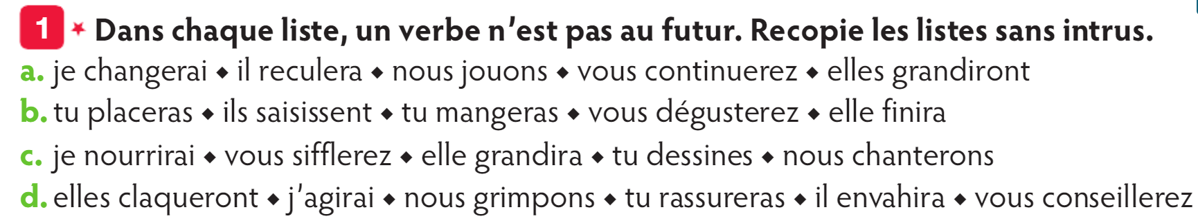

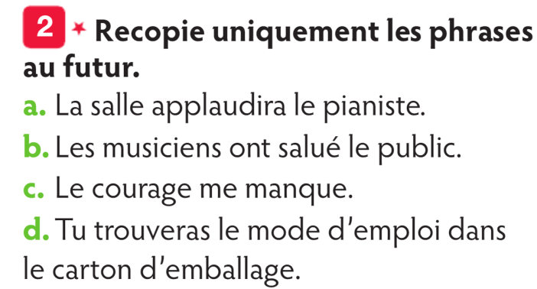

Histoire

- Les grands évènements du Moyen Age
- Les croisades
Du 11ème au 13ème siècle, huit croisades se succèdent, entrainant des milliers d’hommes vers Jérusalem, ville sainte pour les chrétiens. Les premières croisades sont des pèlerinages armés destinés à chasser les musulmans de la ville. Les chevaliers qui partent en croisade sont appelés les croisés à cause de la croix qu’ils portent sur leurs vêtements. Les croisades ont été l’occasion d’échanges culturels entre l’Orient et l’Occident.

A coller
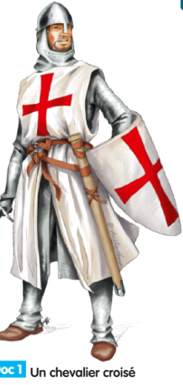

Littérature

